Proyecto fin de curso.

2º DAW |

Nombre del proyecto: ismabot

Ismael Rivera Moreno

2017

**Índice de contenidos**

1. Introducción.
2. Breve explicación del funcionamiento general de los bots en Telegram.
3. Ejemplos reales.
4. Introducción:

Ya conocemos la funcionalidad de los bots, en este caso, lo aplicaremos al cliente de mensajería instantánea llamada Telegram.

¿Qué puede hacer un bot en Telegram?

Esta pregunta abarca un sinfín de posibilidades que nos brinda el API de Telegram a la hora de desarrollar el código de nuestro bot, a continuación, citaré algunos usos comunes para los que se aplican.

* Juegos.
* Obtener información meteorológica.
* Leer noticias.
* Administrar usuarios y grupos.

1. Breve explicación del funcionamiento general de los bots en Telegram.

La estructura que se forma al crear un bot, se compone de tres piezas fundamentales:

La primera, el propio cliente de Telegram el cual es receptor de los mensajes escritos por los usuarios y a su vez, de las respuestas que genera el bot.

La segunda, el API, que nos ofrece las herramientas para crear nuestro bot, además, nos ofrece las herramientas para conectar nuestro bot con el cliente Telegram.

Y la tercera, el propio bot, el contenedor del código con el que funcionará ante las peticiones de los usuarios a través del cliente telegram.

En este gráfico podéis ver cómo interactúan estas tres piezas:

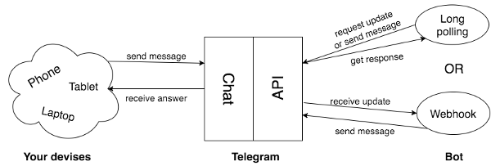

Como aclaración al gráfico